Отчёт по лабораторной работе №2

Дисциплина: Архитектура компьютера

Филатов Илья Гурамович

Содержание

# 1 Цель работы

Изучение идеологии и применения средств системы контроля версий (VCS) а также приобретение практических навыков по работе с системой git.

# 2 Задание

1. Настройка github.
2. Базовая настройка git.
3. Создание SHH ключа.
4. Создание рабочего пространства и репозитория курса на основе шаблона.
5. Создание репозитория курса на основе шаблона.
6. Настройка каталога курса.
7. Задание для самостоятельной работы

# 3 Выполнение лабораторной работы

## 3.1 Настройка github

Создаю учётную запись на сайте https://github.com/ и заполняю основные данные (рис. 1).



Рис. 1: Создание учётной записи

## 3.2 Базовая настройка git

Делаю предварительную конфигурацию git. Для этого открываю терминал и ввожу команды, указав имя и email владельца репозитория (рис. 2).

Рис. 2: Аутентификация в github

Рис. 2: Аутентификация в github

Настроим utf-8 в выводе сообщений git (рис. 3).

Рис. 3: Настройка utf-8 в выводе сообщений git

Рис. 3: Настройка utf-8 в выводе сообщений git

Задаю имя начальной ветки (рис. 4).

Рис. 4: Установка имени начальной ветки

Рис. 4: Установка имени начальной ветки

Параметр autocrlf (рис. 5).

Рис. 5: Параметр autocrlf

Рис. 5: Параметр autocrlf

Параметр safecrlf (рис. 6).

Рис. 6: Параметр safecrlf

Рис. 6: Параметр safecrlf

## 3.3 Создание SSH ключа

Генерирую приватный и открытый ключи для последующей идентификации пользователя на сервере и копирую из локальной консоли ключ (рис. 7).

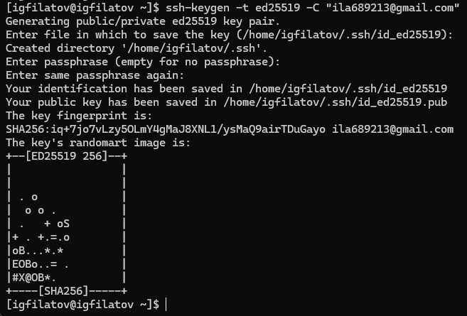

Рис. 7: Генерация ключей

Загружаю скопированный открытый ключ на сайт http: //github.org/ (рис. 8).

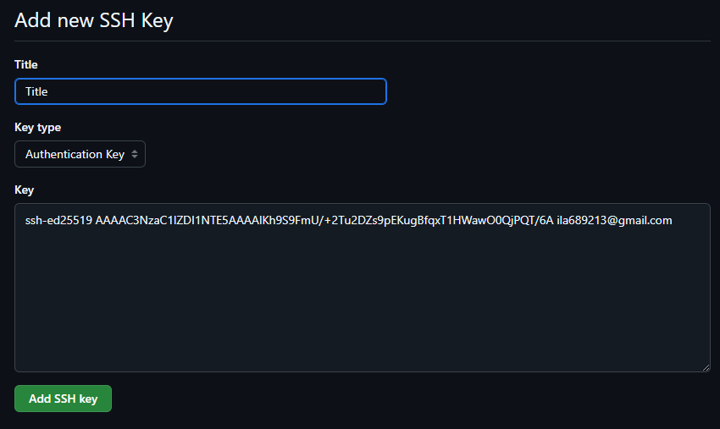

Рис. 8: Загрузка ключа

## 3.4 Создание рабочего пространства и репозитория курса на основе шаблона

Открываю терминал и с помощью команды mkdir и опции -p создаю иерархическую цепочку подкаталогов с каталогом для предмета «Архитектура компьютера» (рис. 9).

Рис. 9: Создание цепочки каталогов

Рис. 9: Создание цепочки каталогов

## 3.5 Создание репозитория курса на основе шаблона

Создаю репозиторий на основе шаблона через web-интерфейс github. Перехожу на страницу репозитория с шаблоном курса и выбираю Use this template и Create a new repository (рис. 10).

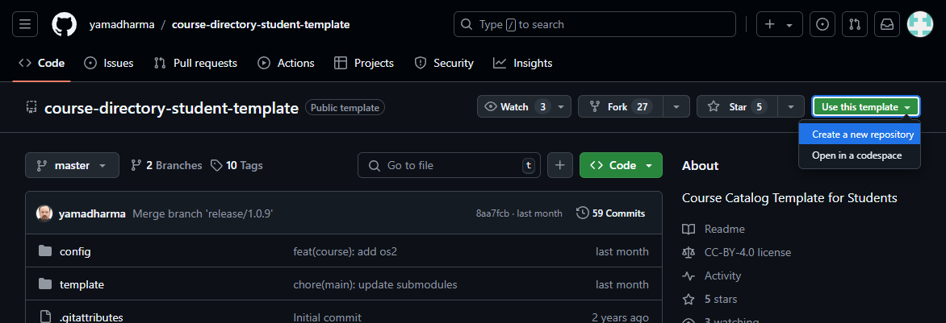

Рис. 10: Создание репозитория

В открывшемся окне задаю имя репозитория study_2023–2024_arhpc и создаю его (рис. 11).

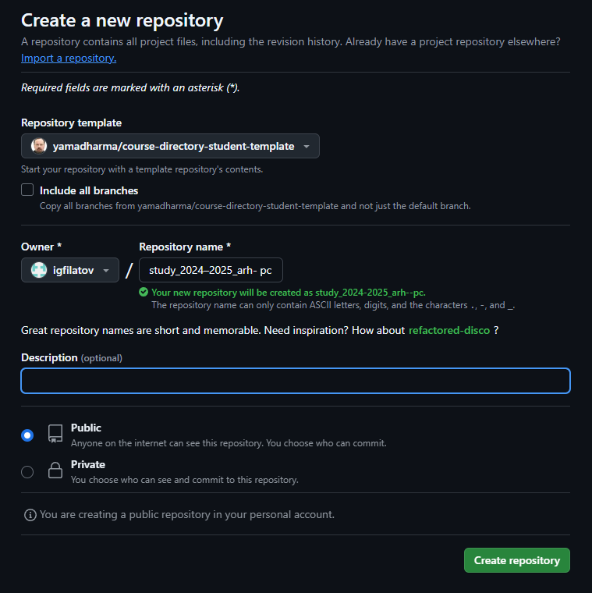

Рис. 11: Установка имени репозитория

Копирую на странице созданного репозитория ссылку для клонирования (рис. 12).

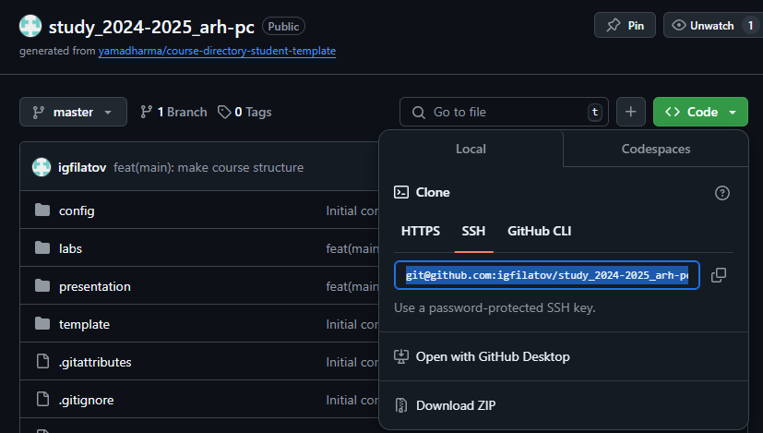

Рис. 12: Копирование ссылки для клонирования

Клонирую созданный репозиторий (рис. 13).

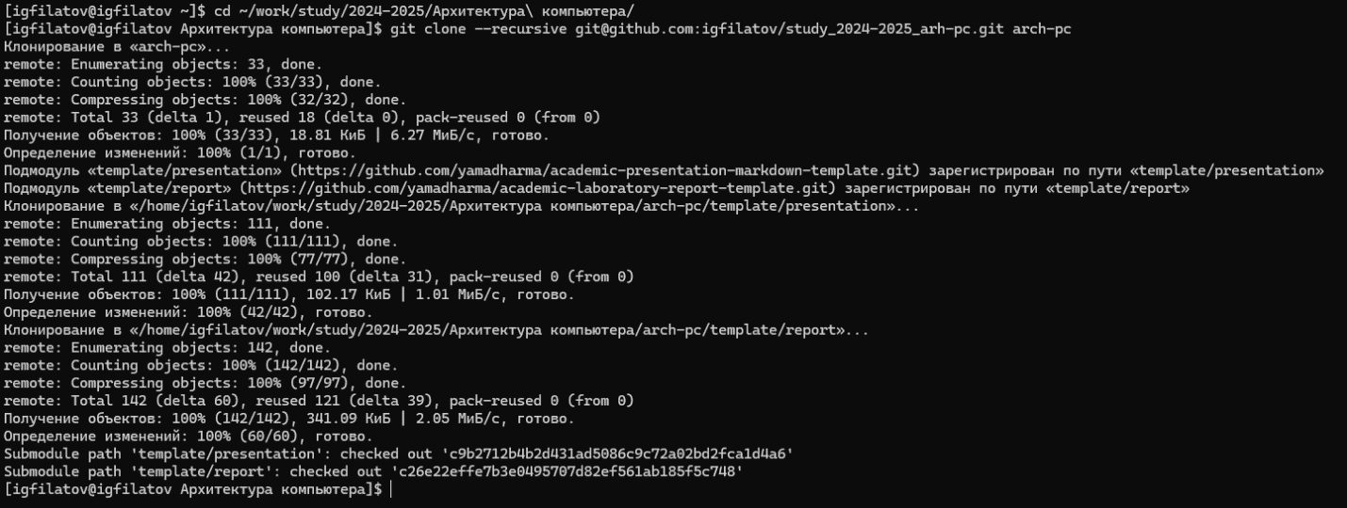

Рис. 13: Клонирование репозитория

## 3.6 Настройка каталога курса

Перехожу в каталог курса, используя команду cd (рис. 14).

Рис. 14: Переход в каталог курса

Рис. 14: Переход в каталог курса

Удаляю лишние файлы командой rm (рис. 15).

Рис. 15: Удаление лишних файлов

Рис. 15: Удаление лишних файлов

Создаю необходимые каталоги. При использовании команды make замечаю, что нужно выбрать для неё аргумент. Использую prepare для создания каталогов (рис. 16).

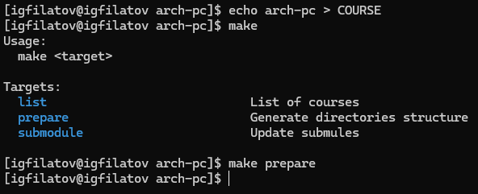

Рис. 16: Создание каталогов

Отправляю файлы на сервер (рис. 17 и рис. 18).

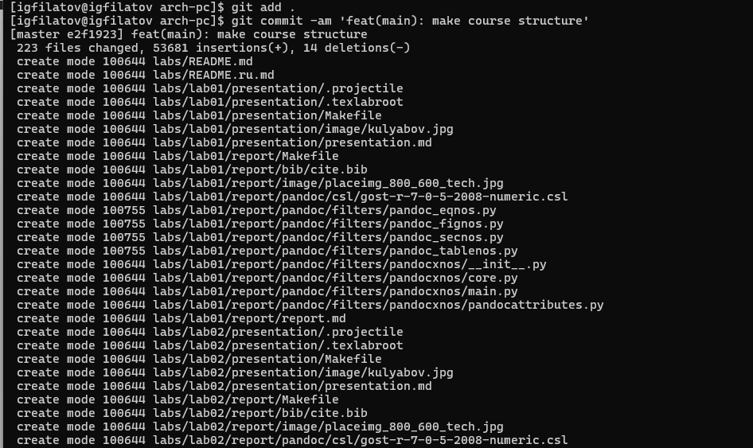

Рис. 17: Отправка файлов на сервер

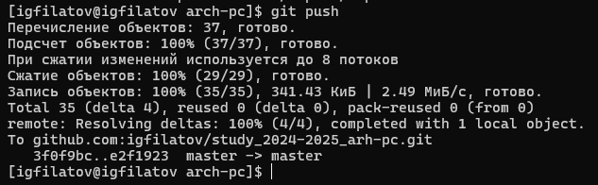

Рис. 18: Отправка файлов на сервер

Проверяю правильность создания иерархии рабочего пространства в локальном репозитории и на странице github (рис. 19).

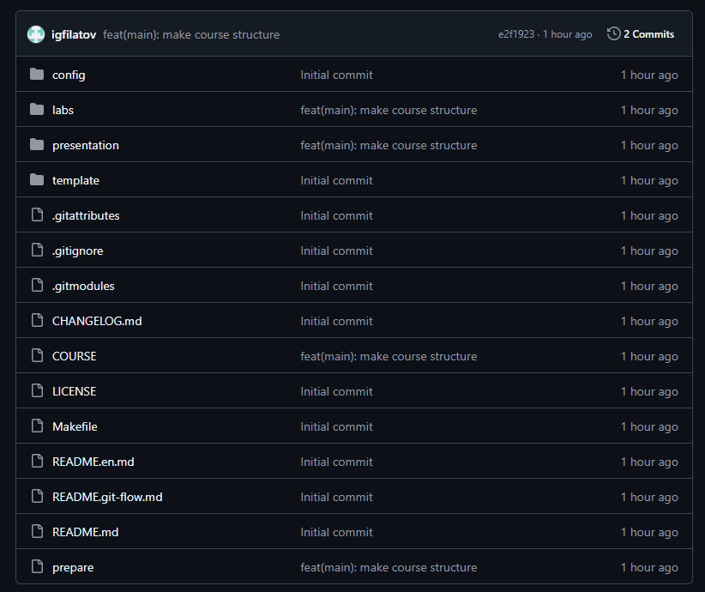

Рис. 19: Проверка правильности создания иерархии рабочего пространства

## 3.7 Задание для самостоятельной работы.

Выгружаю текущие и предыдущие отчёты с помощью команды git add, git commit и git push (рис. 20).

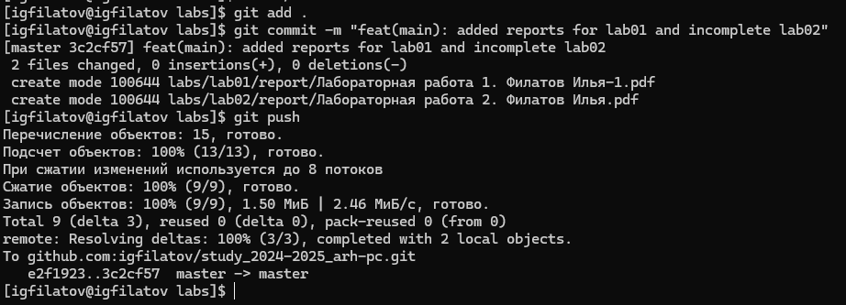

Рис. 20: Выгрузка отчётов

# 4 Выводы

Я изучил применения средств системы контроля версий (VCS), а также получил практические навыки по работе с системой git.

# 5 Список литературы

1. [Архитектура ЭВМ](https://esystem.rudn.ru/pluginfile.php/2089527/mod_resource/…)